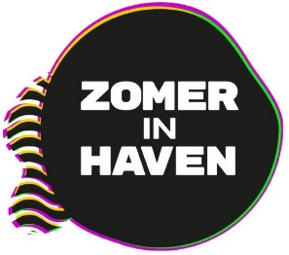
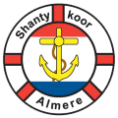
ALMERE HAVEN
OPTREDEN SHANTYKOREN
ZATERDAG 07 SEPTEMBER 2024

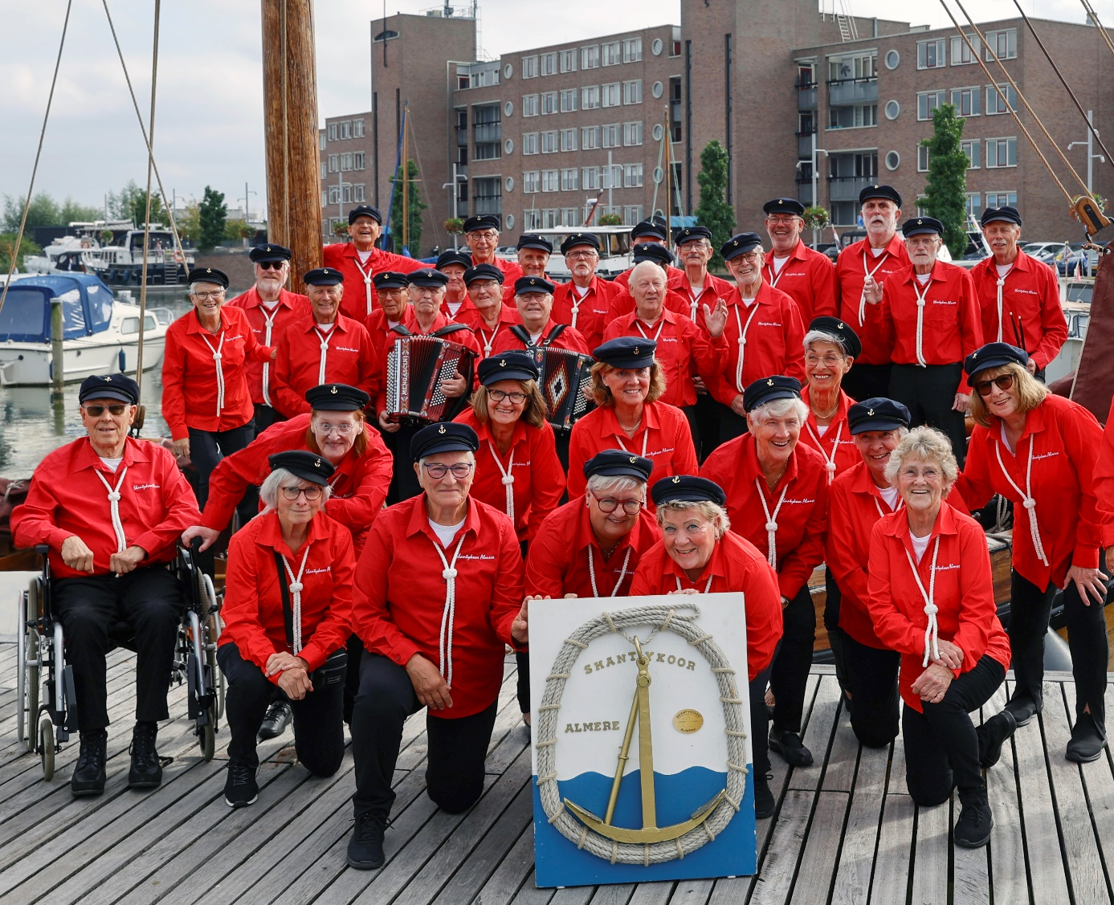

Foto gemaakt door: Marc Bulters MB ART & DESIGN

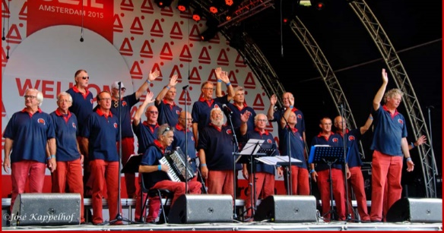
Compagniezangers - Medemblik
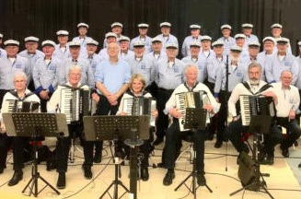
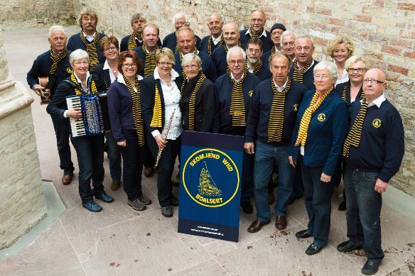
De Ketelbinken - Kampen
Skomjend Wiid - Bolsward

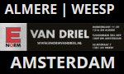
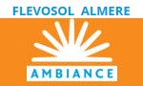
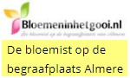
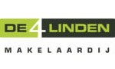

WEBSITE: http://www.shantykooralmere.nl/
FACEBOOK: https://www.facebook.com/shantyalmere/
X: https://x.com/ShantykoorAlm

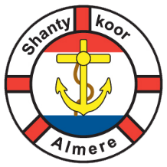 | SCHEMA | 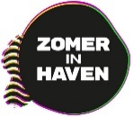
TIJD | PODIUM  HEMA/BLOKKER | PODIUM  HAVENKOM
12:00 – 12:30 | COMPAGNIE  ZANGERS | SHANTYKOOR  ALMERE
12:40 – 13:10 | SKOMJEND  WIID | DE  KETELBINKEN
13:30 – 14:00 | DE  KETELBINKEN | SKOMJEND  WIID
14:10 – 14:40 | SHANTYKOOR  ALMERE | COMPAGNIE  ZANGERS
14:50 – 15:20 | De  KETELBINKEN | SKOMJEND  WIID
15:30 – 16:00 | COMPAGNIE  ZANGERS | SHANTYKOOR  ALMERE
SPONSOREN SHANTYFESTIVAL
Restaurant TREASURE | BRASSERIE JULIA |
Restaurant DE HARMONIE | Café ‘t LIEVERTJE |
Restaurant THUISHAVEN

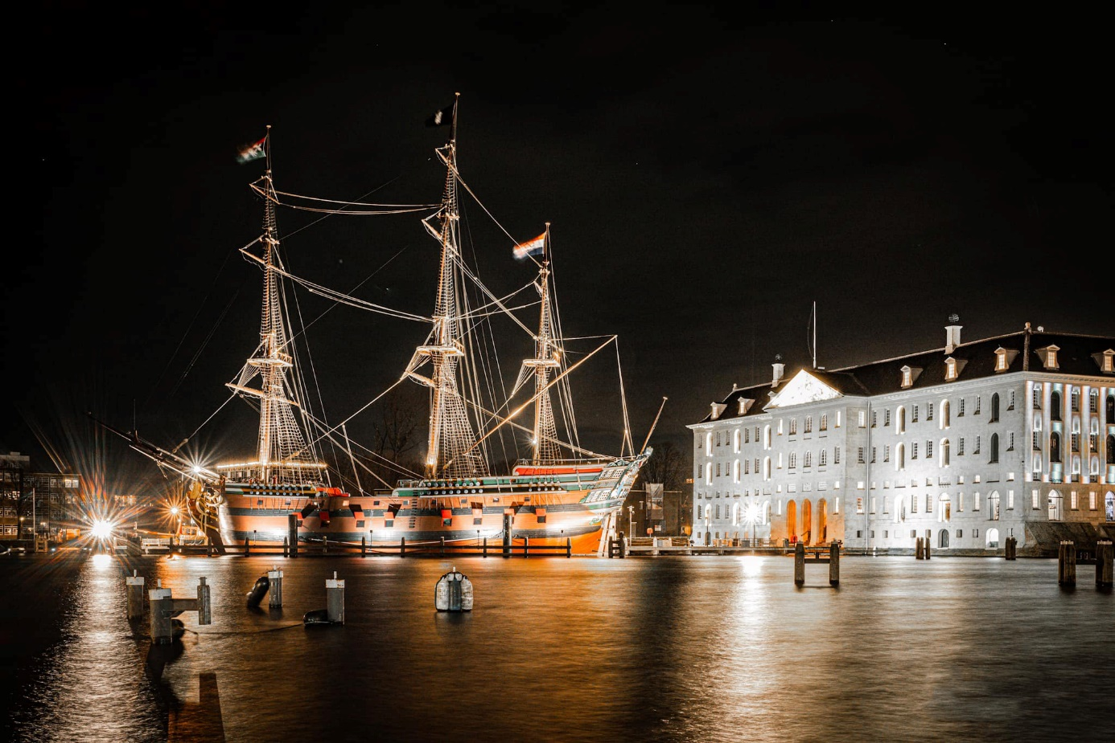

SPONSOREN SHANTYFESTIVAL
De KAASMAKERIJ | Wolkers Mode | Slagerij VERHOEF
BAKKER BART | ORANJERIE-Bloemen | | Bakkerij ABBEKERK
HAPPY SNACK | JAN WISSE-FIETSEN | HALY

